В пору составлять список того, что следует держать подальше от детей, и наверняка, этому списку не будет конца и края

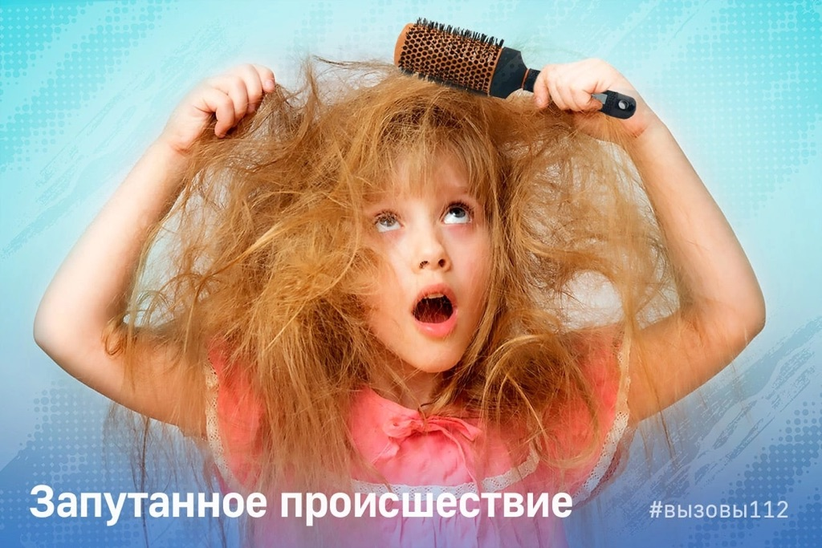
Сегодня в фокусе нашего внимания – расческа для волос!
Казалось бы, безобидный предмет, необходимый в уходе за волосами, но порой он становится причиной обращения по единому номеру «112».
Кто из девочек в детстве не попадал в ловушку круглых расчесок для укладки? Когда, желая сделать роскошные кудри, как в рекламе, на нее наматывалась вся копна длиннющих волос... Распутывали потом этот ком всегда со слезами.
«Моя внучка 8 лет намотала свои волосы на круглую расческу до самых корней. Расческа застряла намертво. Что нам делать?», – обратилась по номеру «112» ее бабушка.
Они в течение часа безрезультатно пытались распутать волосы самостоятельно. И в порыве отчаяния женщина решила, что спасатели специальным инструментом могут раскусить расческу на несколько частей, и тогда ее легче будет вытащить.
Оператор Службы 112 объяснила заявительнице, что ситуация не несет угрозы для жизни или здоровья девочки, но как многодетная мама дала бабушке простой совет: «Попробуйте нанести на расческу бальзам для волос и медленно потянуть. Меня такой способ не раз выручал».
В крайнем случае бабушке придется отвести внучку в парикмахерскую и сделать ей новую причёску.
А вот пострадавшей из другого вызова оказалась совсем малышка.
«Мне нужна медицинская консультация. Ребенок три дня назад проглотил зубчик от расчески… Дочка начала меньше кушать. Вдруг с ней что-то не так?», – обратилась в Службу 112 Москвы взволнованная мама. У ребенка резались верхние зубки и в ход шло все, до чего она могла добраться.
Женщину соединили с врачом скорой медицинской помощи.
И это не единичный случай. Дети часто грызут гребни, массажные расчески, а откусанные зубчики просто глотают…Как после этого будут развиваться события, не знает никто: либо всё пройдет легко и безболезненно, либо потребуется медицинская помощь.
Поэтому, родители, будьте бдительны и осторожны! Убирайте подальше от непоседливых ручек ваших малышей не только колющее и режущее, медикаменты и химикаты, но еще и расчески!

